

WWW.CJBONLINE.JOUWWEB.NL

WERKBLAD 2022/8
ONDERWERP: Tabel maken in Word
DATUM: 1maart2022

Tabel maken in Word

- Open Word
- Ga naar Bestand en ga naar Opslaan als… (geef het bestand de naam: Tabel maken in Word)
- Ga in het Lint naar de tab “Invoegen”, (zie voorbeeld onderaan)
- Klik daar op Tabel van Tabellen (klik)
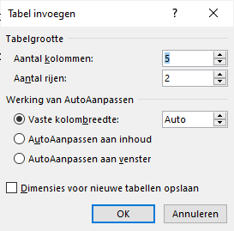
- Klik in “Tabel Invoegen” op Tabel Invoegen
- Er verschijnt:
- Kies hier het Aantal kolommen en het Aantal Rijen en kik op OK
In dit voorbeeld is de standaard (5 kolommen en 2 rijen) te zien!

De tabel kan voor allerlei doeleinden gebruikt worden, het enige is het aantal kolommen en rijen moet dan gekozen worden voor de toepassing.
Bijv. een boodschappenlijst, of een adreslijst, een verjaardagenlijst, enz.
Zie voorbeeld.
NAAM | ADRES | POSTCODE | WOONPLAATS | TEL.NR

NB.: De Bovenste rij wordt gebruikt om de z.g. veldnamen in te vullen, in dit geval de adresgegevens.

Voorbeeld van het Lint met het Tabblad “Invoegen”
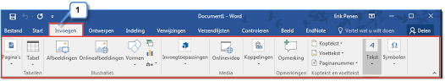

Toelichting.
Bij een tabel spreken we dus van:
- Rijen en Kolommen
- Rijen zijn horizontaal geplaatst
- En de Kolommen Verticaal
- Door de snijding van de rijen en de kolommen, ontstaan er cellen
- De cellen zijn autonoom, d.w.z. elke cel kan gevuld worden met tekst, illustratie, etc. die er totaal anders uit kan zien
- Wat opvalt is dat elke cel zich aanpast v.w.b. de grootte van bijv. tekst of illustratie

Dit is cel 1 (1e kolom) van 1 (1e rij) | Enz. →
Enz. ↓
Zomaar wat voorbeelden hoe een cel gevuld kan worden… | Zomaar wat voorbeelden hoe een cel gevuld kan worden….  En gekopieerd zoals deze tekst. Handig bij het maken van 10 gelijke briefjes, enz. | 

Tip.
Wil je een Word-document maken in krantenstijl? Dus in kolommen.
Maak dan gebruik van de tabel en maak dat de lijnen van de tabellen onzichtbaar zijn. Net zoals in de echte krant!

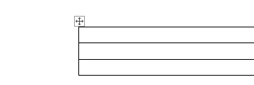
Dat gaat zo:
- Ga linksboven van de tabel naar het kruisje in een→ vierkantje en klik daar met de rechtermuisknop op
- Ga in het menu naar Tabeleigenschappen
- Ga aldaar in het venster rechts onderaan naar Randen en Arcering en klik daarop
- Nu verschijnt er een nieuw venster
- Ga daar links naar Instelling en kies Geen (klik)
- Klik uiteindelijk OK
- En zie dat de lijnen van de tabel licht gestippeld overkomen (zie plaatje)
- Maak gebruik van Printvoorbeeld om te zien dat er niets van de tabel valt te zien

